 | 1 класс
Все учебники, прописи, рабочие тетради 2025 года,
с двойным логотипом!!!

Литературное чтение | Горецкий В.Г., Кирюшкин В.А., Виноградская Л.А. и др.  Азбука: 1 класс: Учебник в 2-х ч. 16-е издание, переработанное. Москва: «Просвещение», 2025  Климанова Л.Ф., Горецкий В.Г., Голованова М.В. и др. Литературное чтение: 1 класс: Учебник в 2-х ч. 16-е издание, переработанное. Москва: «Просвещение», 2025  Бойкина М.В., Виноградская Л.А. Литературное чтение: 1 класс: Рабочая тетрадь в 2-х ч. 14-е издание, переработанное. Москва:  «Просвещение», 2025  Шейкина С.А. Смысловое чтение: 1 класс: Тренажер для школьников
Русский язык | Илюхина В.А. Чудо-пропись: Пропись в 4-х частях. 16-е издание, переработанное. Москва: «Просвещение», 2025  Канакина В.П., Горецкий В.Г. Русский язык: 1 класс: Учебник. 15-е издание, переработанное. Москва: «Просвещение», 2025  Канакина В.П. Русский язык: 1 класс: Рабочая тетрадь в 2-х частях. 14-е издание, переработанное. Москва: «Просвещение», 2025  Полникова М.Ю. Русский язык, дидактическая тетрадь, 1 класс
Математика | Петерсон Л.Г. Учебник по математике в 3-х частях 1 класс +  рабочая тетрадь в 3-х частях +  самостоятельные работы, 2025
Окружающий мир | Плешаков А.А. Окружающий мир: 1 класс: учебник в 2-х частях. 16-е издание, переработанное. Москва: «Просвещение», 2025  Плешаков А.А. Окружающий мир: 1 класс: Рабочая тетрадь в 2-х ч. 14 издание, переработанное. Москва: «Просвещение», 2025
Английский язык | 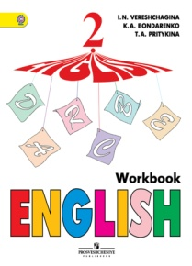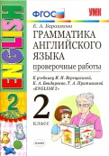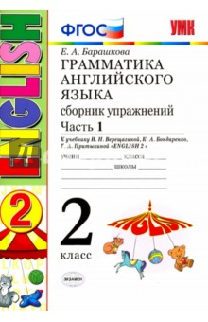  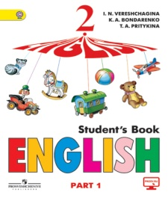  Верещагина И.Н., Бондаренко К.А., Притыкина Т.А. Английский язык: 2 класс: Учебник в 2-х ч. + рабочая тетрадь. Часть 1. Москва: Просвещение  Барашкова Е.А. Проверочные работы в 2-х частях
 | 2 класс
Все учебники, рабочие тетради 2025 года,
с двойным логотипом!!!

Русский язык | Канакина В.П., Горецкий В.Г. Русский язык: 2 класс: Учебник в 2-х ч. + рабочая тетрадь в 2-х частях. 15-е издание, стереотипное. Москва: «Просвещение», 2025  Голубь В.Т. Тематический контроль знаний учащихся по русскому языку. 2 класс  Полникова М.Ю.Дидактическая тетрадь по русскому языку. 2 класс  Ахременкова Л.А. К 5 шаг за шагом  Жиренко О.Е., Колодяжных Е.В. Тренажер по чистописанию
Литературное чтение | Климанова Л.Ф., Горецкий В.Г., Голованова М.В. Литературное чтение: 2 класс: Учебник в 2-х ч. + рабочая тетрадь в 2-х частях, 16-е издание, стереотипное. Москва: «Просвещение», 2025  Кутявина С.В. Контрольно-измерительные материалы. Москва «ВАКО»  Голубь В.Т. Текстовые тренажеры
Математика | Петерсон Л.Г. Учебник по математике в 3-х частях, 2 класс +  рабочая тетрадь в 3-х частях +  самостоятельные работы, 2025  Голубь В.Т. Математические диктанты
Окружающий мир | Плешаков А.А. Окружающий мир: 2 класс: Учебник в 2-х ч. + рабочая тетрадь в 2-х частях. 16-е издание, стереотипное. Москва: «Просвещение», 2025  Яценко И.Ф. Контрольно-измерительные материалы. Москва «ВАКО»
Английский язык | Верещагина И.Н., Бондаренко К.А., Притыкина Т.А. Английский язык: 2 класс: Учебник 2-я ч. + рабочая тетрадь. Часть 2. Москва: Просвещение  Барашкова Е.А. Проверочные работы 2-я часть
 | 3 класс
Все учебники, рабочие тетради 2025 года,
с двойным логотипом!!!

Русский язык | Канакина В.П., Горецкий В.Г. Русский язык: 3 класс: Учебник в 2-х ч. + рабочая тетрадь. Москва: «Просвещение», 2025
Литературное чтение | Климанова Л.Ф., Горецкий В.Г. и др. Литературное чтение: 3 класс: Учебник в 2-х ч. Москва: «Просвещение», 2025
Математика | Моро М.И., Бантова М.А. и др. Математика: 3 класс в 2-х частях + рабочая тетрадь в 2-х частях. Москва: «Просвещение», 2025
Окружающий мир | Плешаков А.А. Окружающий мир: 3 класс: Учебник в 2-х ч. + рабочая тетрадь. Москва: «Просвещение», 2025
Английский язык | 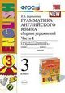  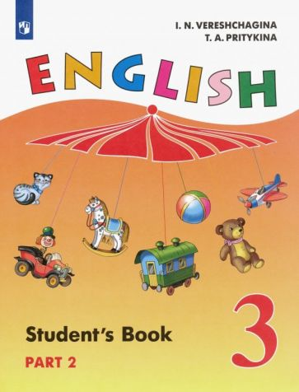  Верещагина И.Н., Притыкина Т.А. Английский язык. 3 класс. Учебник в 2-х ч.  Барашкова Е.А. Грамматика английского языка. Сборник упражнений. 3 класс. В 2-х частях. К учебнику И.Н. Верещагиной и др. «ENGLISH 3»  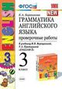  Барашкова Е.А. Грамматика английского языка. Проверочные работы. 3 класс. К учебнику Верещагиной И.Н., Притыкиной Т.А. «ENGLISH 3»
 | 4 класс
Все учебники, рабочие тетради 2025 года,
с двойным логотипом!!!

Русский язык | Канакина В.П., Горецкий В.Г. Русский язык: 4 класс: Учебник в 2-х ч. 14-е издание, переработанное. Москва: «Просвещение», 2025  Голубь В.Т. Тематический контроль знаний уч-ся по русскому языку  Полникова М.Ю. Дидактическая тетрадь по русскому языку
Литературное чтение | Климанова Л.Ф., Горецкий В.Г. Литературное чтение: 4 класс: Учебник в 2-х ч. 14-е издание, переработанное. Москва: «Просвещение», 2025  Кутявина С.В. Москва: «ВАКО». Контрольно-измерительные материалы
Математика | Петерсон Л.Г. Учебник в 3 частях, 2025  Петерсон Л.Г., Невретдинова А.А. Самостоятельные и контрольные работы (один вариант)
Окружающий мир | Плешаков А.А., Крючкова Е.А. Окружающий мир: 4 класс: Учебник. В 2-х ч. + рабочая тетрадь. 14-е издание, переработанное. Москва: «Просвещение», 2025  Яценко И.Ф. Контрольно-измерительные материалы. Изд: М. «ВАКО»
Английский язык | Верещагина И.Н., Афанасьева О.В.  Учебник по английскому языку 2 часть. English 3  Грамматика английского языка и проверочные работы к учебнику.
ОСЭ | Шемшурина А.И., Шемшурин А.А. Учебник: 4 класс: Основы светской этики. Москва «Просвещение», 2025  Шемшурина А.И. Рабочая тетрадь. 4 класс. Москва «Просвещение»
 | 5 класс
Русский язык | Ладыженская Т.А., Баранов М.Т., Тростенцова Л.А. Русский язык. 5 класс. 6-е издание, стереотипное. АО: Просвещение, не ранее 2024 г.  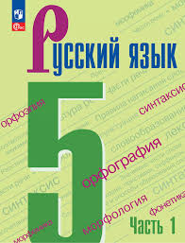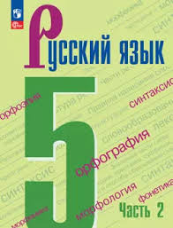  Новый ФГОС (красный флажок)!!!
Литература | В.Я. Коровина, В.П. Журавлев, В.И. Коровин. Литература. Учебник 5 кл. В 2-х ч. АО: Просвещение  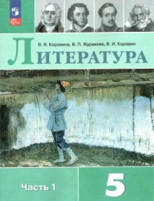  Новый ФГОС (красный флажок)!!!
Математика | Виленкин Н.Я., Жохов В.И., Чесноков А.С. и др. Математика: 5 кл.: базовый уровень: учебник в 2-х ч. 3-е издание переработанное. «Просвещение», не ранее 2023 г. выпуска  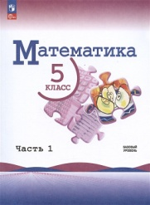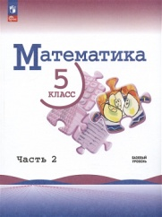
Биология | Пасечник В.В., Суматохин С.В., Гапонюк З.Г. и другие; под редакцией Пасечника В.В. Биология: 5-й класс: базовый уровень: учебник; 1-е издание, Акционерное общество «Издательство «Просвещение»  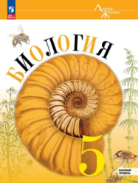
История | В. Р. Мединский, А.О. Чубарьян. «История Древнего мира» 5 класс. — М: Просвещение, 2025.
География | Алексеев А.И., Липкина Е.К., Николина В.В. и др. География. Учебник: 5-6 классы. Издательство: «Просвещение»  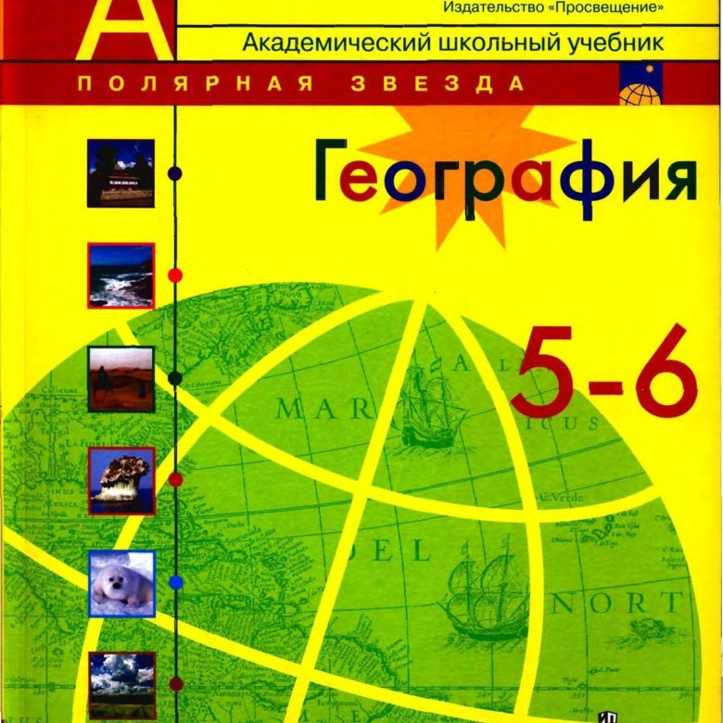  Атлас по географии 5-6 класс  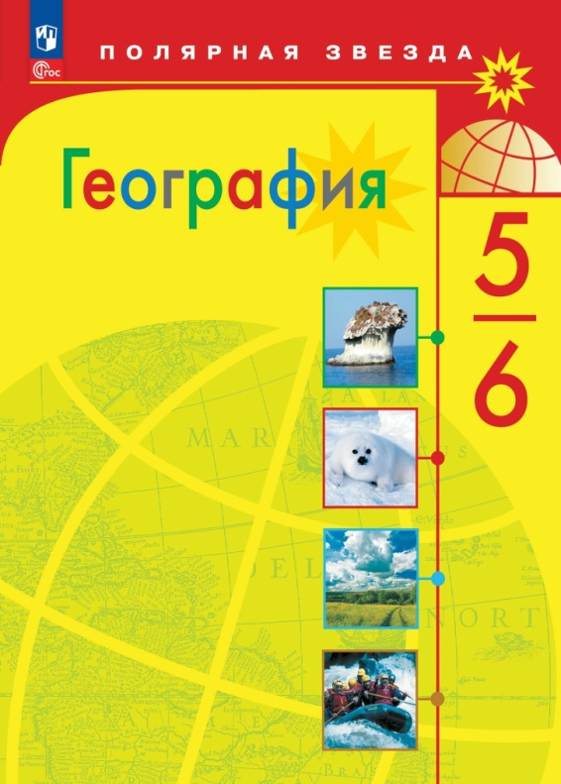
ОДНКНР | Н.Ф. Виноградова. Учебник для 5 класса. Основы духовно-нравственной культуры народов России. АО “Издательство “Просвещение”  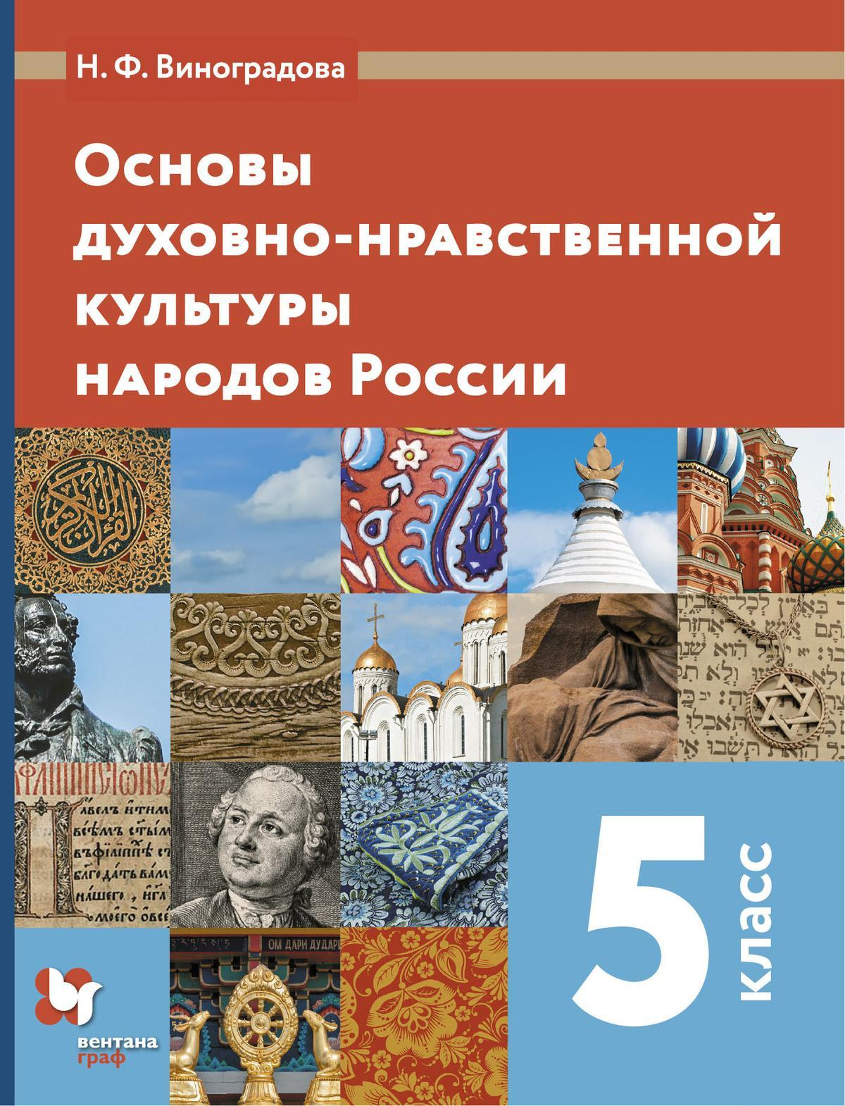
Английский язык | Звездный английский – «Starlight» УМК: издательство Просвещение.  Авторы : К.М. Баранова, Дж. Дули, В.В. Копылова и др.  5 класс:  - Student’s Book 5 – учебник.  - workbook 5 – рабочая тетрадь  - Сборник грамматических упражнений 5  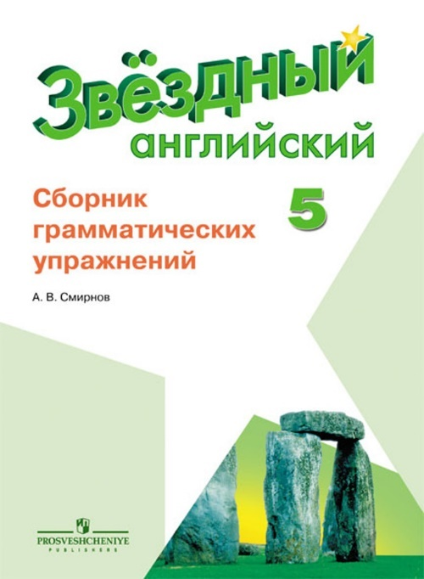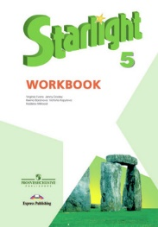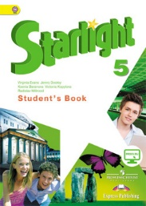
 | 6 класс
Русский язык | Баранов М.Т., Ладыженская Т.А., Тростенцова Л.А. и др. Русский язык. Учебник. 6 класс. В 2-х ч. АО: Просвещение, (последнее издание, не раньше 2023 г.)  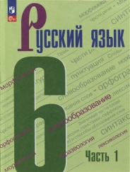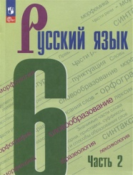  С красным значком!!!
Литература | Полухина В. П., Коровина В. Я., Журавлев В. П. и др. / Под ред. Коровиной В. Я. Литература . Учебник 6 кл. В 2-х ч. - АО: Просвещение  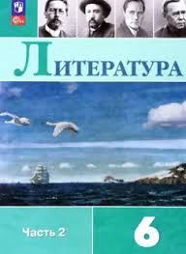  Новый ФГОС (красный флажок)!!!
Математика | Виленкин Н.Я., Жохов В.И., Чесноков А.С. и др. Математика: 6 кл.: базовый уровень: учебник в 2-х ч. Изд. «Просвещение», 2024 г.  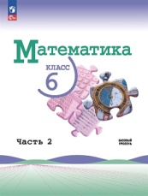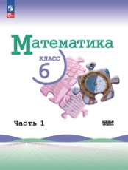
Биология | Пасечник В.В., Суматохин С.В., Гапонюк З.Г. и другие; под редакцией Пасечника В.В. Биология: 6-й класс: базовый уровень: учебник; 1-е издание, Акционерное общество «Издательство «Просвещение»  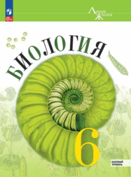
История | В.Р. Мединский, А.О. Чубарьян. Всеобщая история. История Средних веков. 6 класс.- М, Просвещение, 2025  В.Р. Мединский, А.В. Торкунов. История России. IX-начало XVIв.в. 6 класс.-М.: Просвещение, 2025 год
ОДНКР | Н.Ф. Виноградова, Т.Э. Мариносян. Учебник для 6 класса. Основы духовно-нравственной культуры народов России. АО “Издательство “Просвещение”  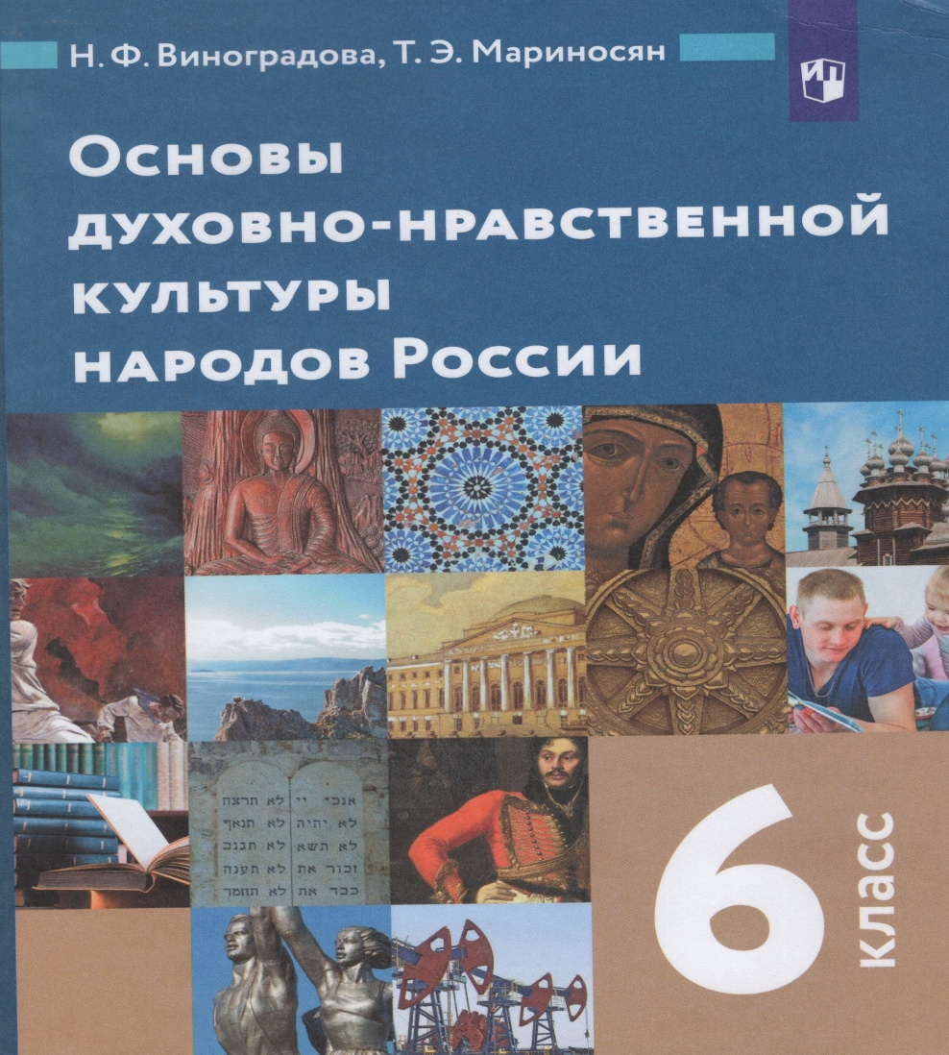
География | Смотри 5 класс!!!
Английский язык | Звездный английский – «Starlight» УМК: издательство Просвещение.  Авторы : К.М. Баранова, Дж. Дули, В.В. Копылова и др.  - Student’s Book 6 – учебник  - workbook 6 – рабочая тетрадь  - Сборник грамматических упражнений 6 класс  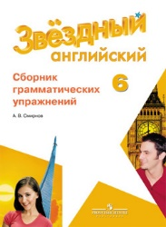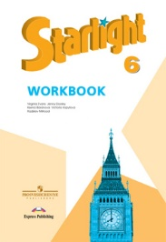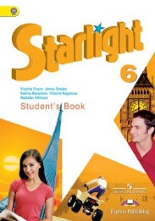
 | 7 класс
Русский язык | 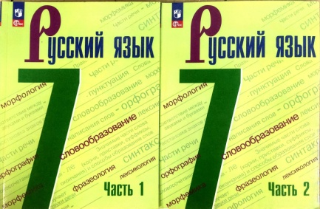  Баранов М.Т., Ладыженская Т.А., Тростенцова Л.А. и др. Русский язык. Учебник. 7 класс. В 2-х ч. АО: Просвещение, (последнее издание, не раньше 2023 г.)  С красным значком!!!
Литература | Полухина В. П., Коровина В. Я., Журавлев В. П. и др. / Под ред. Коровиной В. Я. Литература . Учебник 7 кл. В 2-х ч. - М.: Просвещение, (последнее издание, не ранее 2023 г.!  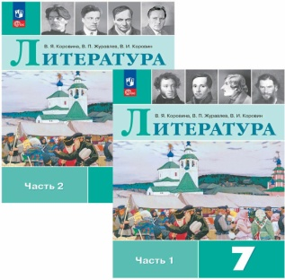  С красным значком!!!
Алгебра | Макарычев Ю.Н., Миндюк Н.Г., Нешков К.И., Суворова С.Б. Математика: Алгебра: 7 класс: базовый уровень: учебник. 16 издание АО: Просвещение, не ранее 2023 г.
Геометрия | Атанасян Л. С., Бутузов В. Ф., Кадомцев С. Б. и др. Математика: Геометрия: 7-9 классы. Базовый уровень. 16 издание. АО: Просвещение, не ранее 2024 г.
Вероятность и статистика | Высоцкий И.Р., Ященко И.В. под ред. Ященко И.В. Математика: Вероятность и статистика: 7 – 9 классы: базовый уровень: Учебник в 2-х частях. АО: Просвещение, 2023 г.
Биология | Пасечник В.В., Суматохин С.В., Гапонюк З.Г. и другие; под редакцией Пасечника В.В. Биология: 7-й класс: базовый уровень: учебник; 1-е издание, Акционерное общество «Издательство «Просвещение»  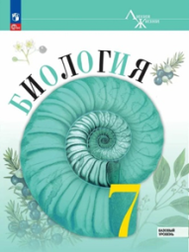
История | В.Р. Мединский, А.О. Чубарьян. Всеобщая история. История Нового времени. Конец XV-XVII в.в. 7 класс..– М.: «Просвещение»,2025.  В.Р. Мединский, А.В. Торкунов. История России XVI-XVII в.в. 7 класс: учеб. для общеобразовательных организаций.- М., Просвещение, 2025.
География | Климанова О.А., Климанов В.В., Ким Э.В., Сиротин В.И. под ред. Климановой О.А. География: Страноведение. 7 кл. ООО "ДРОФА"  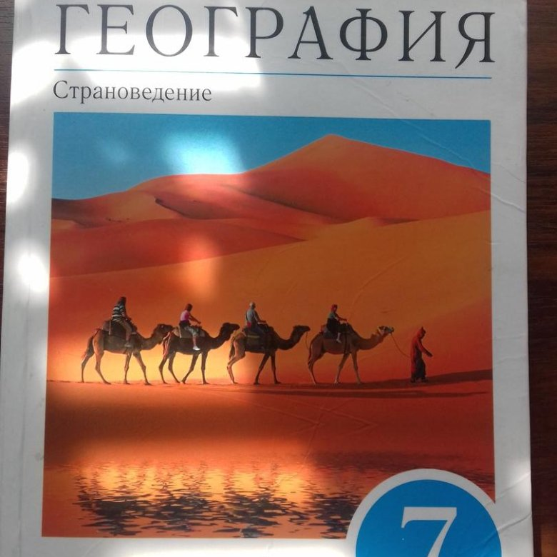  Атлас по географии 7 класс – издание 19-е, стереотипное, Москва «Просвещение» + контурные карты, 2025  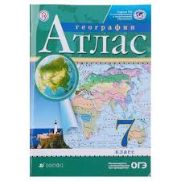
Физика | И.М. Перышкин, А.И. Иванов Физика. 7 класс. Базовый уровень. Учебник. 4-е издание. АО: Просвещение, не ранее 2024 г.  А.Е. Марон, Е.А. Марон, С.В. Позойник. Сборник вопросов и задач. 7 класс. Базовый уровень
Английский язык | Звездный английский – «Starlight» УМК: издательство Просвещение.  Авторы : К.М.Баранова, Дж. Дули, В.В. Копылова и др.  - Student’s Book 7 – учебник.  - workbook 7 – рабочая тетрадь  - Сборник грамматических упражнений  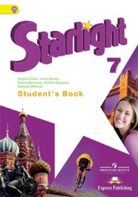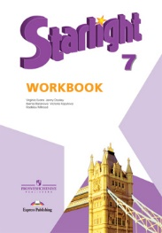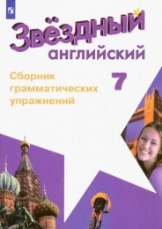
 | 8 класс
Русский язык | Русский язык. 8 класс. Разумовская. М.М., Львова С.И., Капинос В.И. и др.  М.: «Просвещение», не ранее 2023 г.  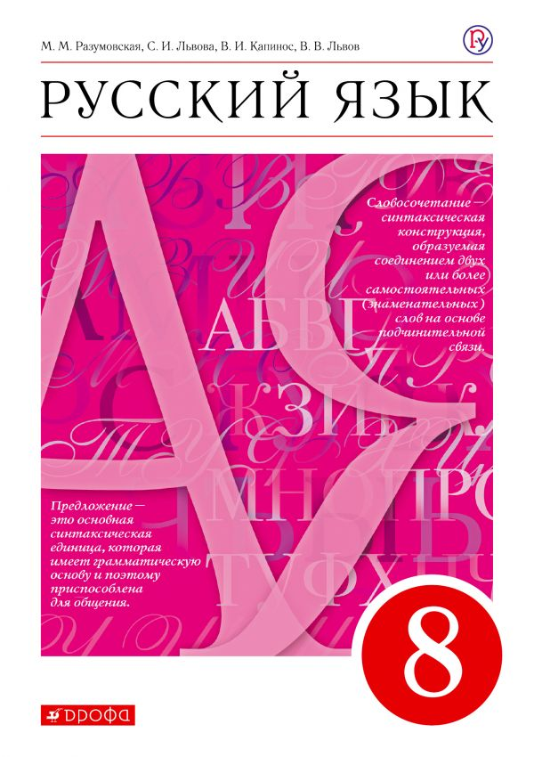
Литература | Литература. 8 класс. Ч.1, 2. Коровина В.Я., Журавлев В.П., Коровин В.И.  М.: «Просвещение» 2022  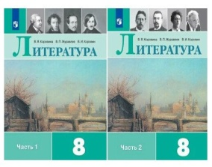  Без красного флажка!!!
Алгебра | Макарычев Ю.Н., Миндюк Н.Г., Нешков К.И. и др. под ред. Теляковского С.А. Математика: Алгебра: 8 класс: базовый уровень: учебник. АО: Просвещение, 2024 г.
Геометрия | Смотри 7 класс!!!
Вероятность и статистика | Смотри 7 класс!!!
Биология | Пасечник В.В., Суматохин С.В., Гапонюк З.Г. и другие; под редакцией Пасечника В.В. Биология: 8-й класс: базовый уровень: учебник; 1-е издание, Акционерное общество «Издательство «Просвещение»  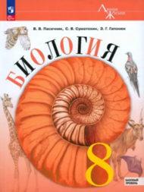
История | В.Р. Мединский, А.О. Чубарьян. Всеобщая история. История Нового времени. Конец XVIII-начало XIX. М.,Просвещение, 2025  В.Р. Мединский, А.В. Торкунов. История России XVIII-начало XIX в.в. 8 класс, М.,Просвещение, 2025
Обществознание | Л. Н. Боголюбов [и др.] ; под ред. Л. Н. Боголюбова, Н. И. Городецкого; Обществознание. 8 класс: учеб. для общеобразоват. учреждений Рос. акад. наук, Рос. акад. образования, изд-во «Просвещение». – М. : Просвещение, 2024
Химия | О.С. Габриелян, И.Г. Остроумов, Е.А. Сладков. Химия. 8 класс. Учебник.  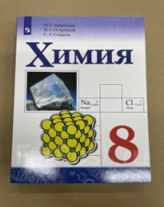
География | Алексеев А.И., Низовцев В.А., Ким Э.В. и др.; под ред. Алексеева А.И.  География: География России: Природа и население. 8 кл. ООО "ДРОФА"  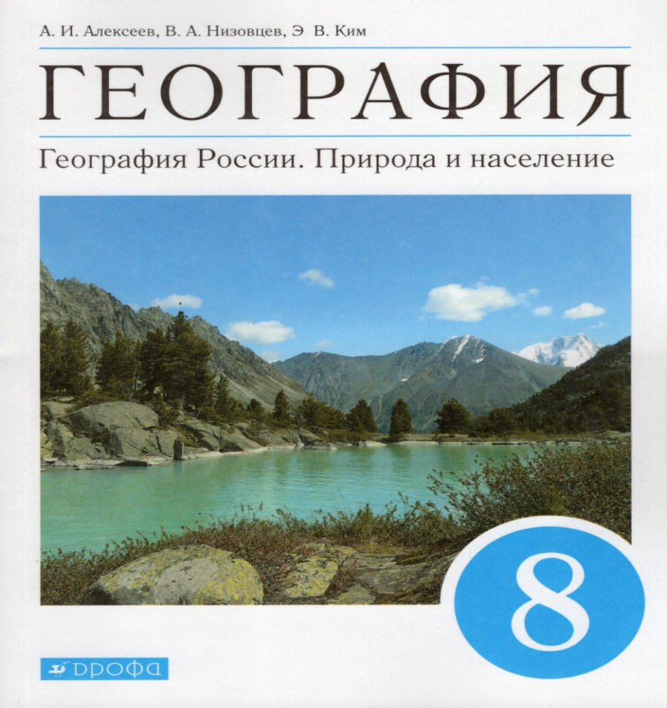  Атлас по географии 8 класс – издание 19-е, стереотипное, Москва «Просвещение» + контурные карты, 2025  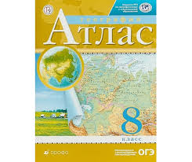
Физика | А.В. Перышкин, Иванов А.И. Физика. 8 класс. Базовый уровень. Учебник. 4-е издание, АО: издательство: Просвещение, не ранее 2024 г.  А.Е. Марон, Е.А. Марон, С.В. Позойник. Сборник вопросов и задач. 8 класс. Базовый уровень
Английский язык | Звездный английский – «Starlight» УМК: издательство Просвещение.  Авторы : К.М.Баранова, Дж. Дули, В.В. Копылова и др.  - Student’s Book 8 – учебник.  - Workbook 8 – рабочая тетрадь  - Сборник грамматических упражнений  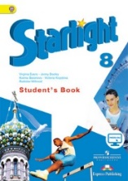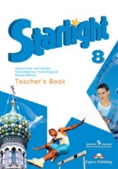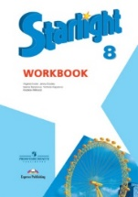
 | 9 класс
Русский язык | М.М. Разумовская, С.И. Львова, В.И. Капинос и др.: под ред. М.М. Разумовской, П.А. Леканта Русский язык. 9 кл.: учеб. для общеобразовательных учреждений. – Дрофа. Не раньше 2023 г.!  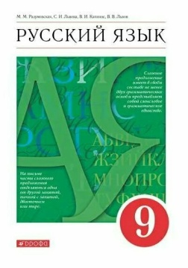
Литература | В.Я. Коровина, В.П. Журавлев, В.И. Коровин, И.С. Збарский Литература. 9 класс. Учебник для общеобразовательный учреждений. В 2 ч. М.: Просвещение. Не раньше 2022 г.!  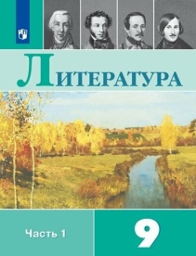  Без красного флажка!!!
Алгебра | Макарычев Ю.Н., Миндюк Н.Г., Нешков К.И. и др. под ред. Теляковского С.А. 16 издание, Математика: Алгебра: 9 класс: базовый уровень: учебник. АО: Просвещение, не ранее 2023 г.
Геометрия | Смотри 7 класс!!!
Вероятность и статистика | Смотри 7 класс!!!
Биология | Пасечник В.В., Каменский А.А., Швецов Г.Г. и другие; под редакцией Пасечника В.В. Биология: 9-й класс: базовый уровень: учебник; 1-е издание, Акционерное общество «Издательство «Просвещение»  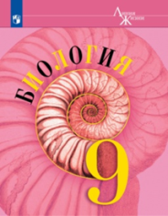
История | В.Р. Мединский, А.О. Чубарьян. Всеобщая история. История Нового времени. XIX-начало XX в.в. 9 класс -М.: Просвещение, 2025 г.  В.Р. Мединский, А.В. Торкунов. История России 1825-1914 г.г.-М.:Просвещение,2025 год
Обществознание | Л. Н. Боголюбов [и др.] ; под ред. Л. Н. Боголюбова, А. И. Матвеева; Обществознание. 9 класс : учеб. для общеобразоват. учреждений /Рос. акад. наук, Рос. акад. образования, изд-во «Просвещение». – М. : Просвещение, 2024.
Химия | О.С. Габриелян, И.Г. Остроумов, Е.А. Сладков. Химия. 9 класс. Учебник.  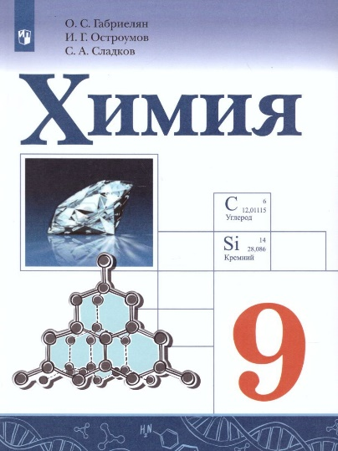
География | Алексеев А.И., Низовцев В.А., Ким Э.В. и др.; под ред. Алексеева А.И.  География: География России: Хозяйство и географические районы. 9 кл. ООО "ДРОФА"  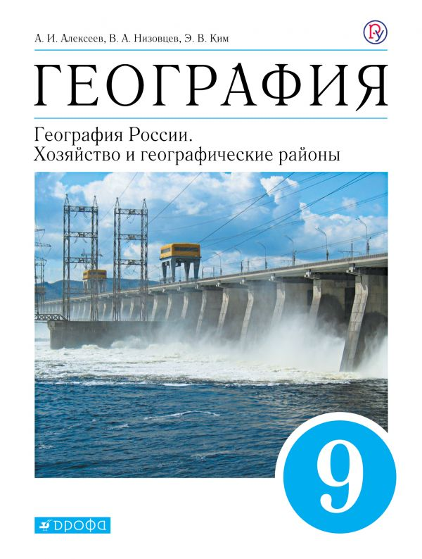  Атлас по географии 9 класс – издание 19-е, стереотипное, Москва «Просвещение» + контурные карты, 2025  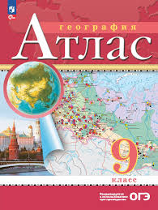
Физика | А.В. Перышкин, Иванов А.И. Физика. 9 класс. Базовый уровень. 4-е издание. Учебник. АО: Просвещение, не ранее 2024 г.  А.Е. Марон, Е.А. Марон, С.В. Позойник. Сборник вопросов и задач. 9 класс. Базовый уровень
Английский язык | Звездный английский – «Starlight» УМК: издательство Просвещение.  Авторы : К.М.Баранова, Дж. Дули, В.В. Копылова и др.  - Student’s Book 9 – учебник.  - Workbook 9 – рабочая тетрадь  - Сборник грамматических упражнений  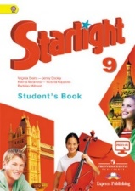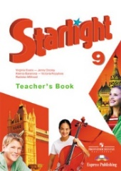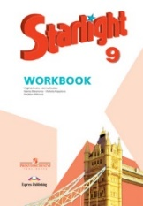
 | 10 класс
Алгебра | Алимов Ш. А., Колягин Ю. М., Ткачева М. В. и др. Математика: алгебра и начала математического анализа, геометрия. Алгебра и начала математического анализа. 10-11 классы. АО: Просвещение
Геометрия | Атанасян Л. С., Бутузов В. Ф., Кадомцев С. Б. и др. Математика: алгебра и начала математического анализа, геометрия. Геометрия.  10-11 классы. АО: Просвещение
Биология | Пасечник В.В., Каменский А.А., Рубцов А.М. и другие; под редакцией Пасечника В.В. Биология: 10 класс: базовый уровень, Акционерное общество «Издательство «Просвещение»  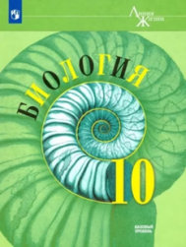
История | Мединский В.Р., Торкунов А.В. История России.1914-1945 годы. 10 класс: базовый уровень: учебник. – М., 2024.  Мединский В.Р., Чубарьян А.О. Всеобщая история.1914-1945 годы. 10 класс: базовый уровень: учебник. – М., 2024.
Обществознание | Л.Н.Боголюбов, А.Ю.Лазебникова. Обществознание. М., Просвещение,2024
Химия | О.С. Габриелян, И.Г. Остроумов, Е.А. Сладков. Химия. 10 класс. Учебник  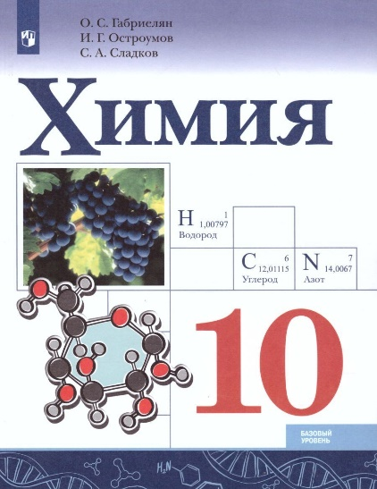
География | Гладкий Ю.Н., Николина В.В. География. 10 класс. Современный мир - Издательство «Просвещение»  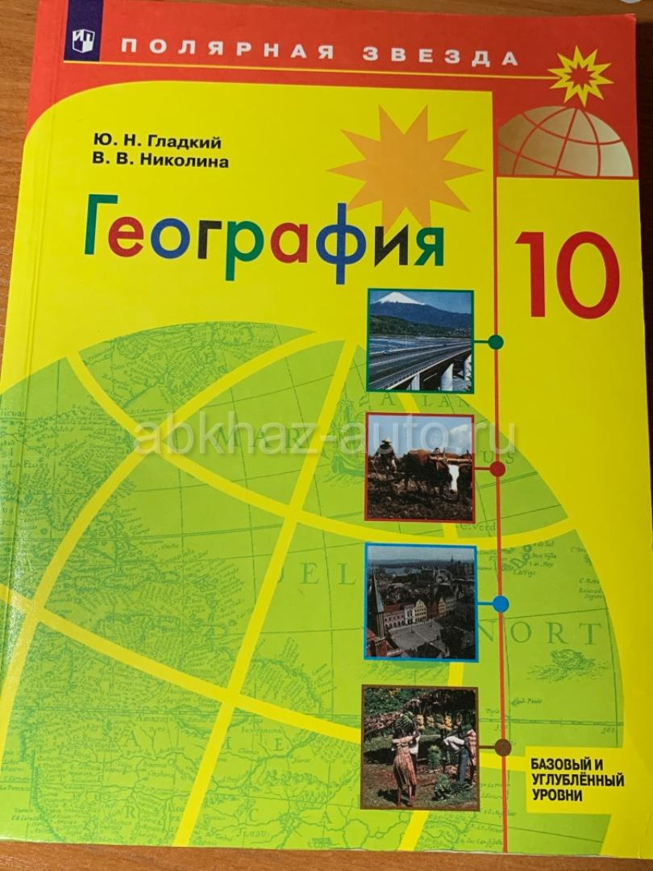  Атлас по географии 10-11 класс.  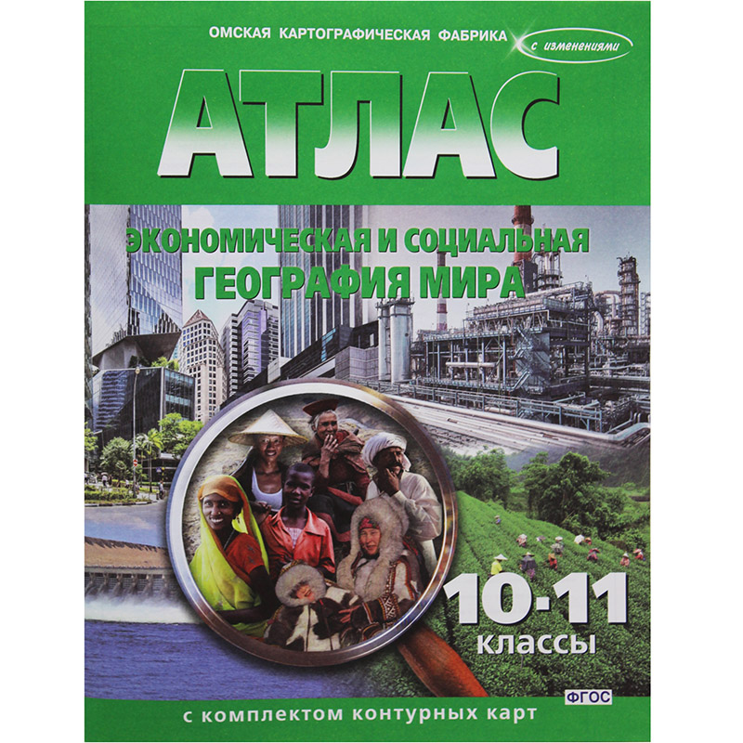
Физика | Г.Я. Мякишев, Б.Б. Буховцев, Н.Н. Сотский под ред. Н.А. Парфентьевой Физика. 10 класс. Москва: Просвещение  А.П. Рымкевич. Физика. Задачник 10-11классы. Издательство «Дрофа»
Английский язык для тех учеников, которые  НЕ СДАЮТ ЭКЗАМЕН | Звездный английский – «Starlight» УМК: издательство Просвещение.  Авторы : К.М.Баранова, Дж. Дули, В.В. Копылова и др.  - Student’s Book 10 – учебник.  2. Workbook 10 – рабочая тетрадь  3. К.М.Баранова, Дж. Дули, В.В. Копылова и др. Лексический практикум  4. Р.П. Мильруд. Сборник грамматических упражнений  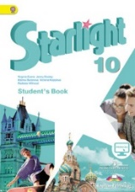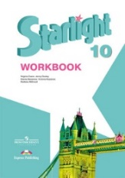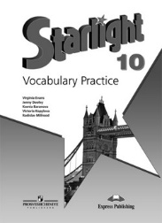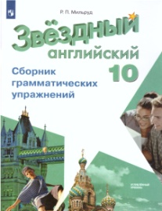
Английский язык для тех учеников, которые  СДАЮТ ЭКЗАМЕН | Учебники школа будет заказывать ОТДЕЛЬНО!
 | 11 класс
Алгебра | Смотри 10 класс!!!
Геометрия | Смотри 10 класс!!!
История | Мединский В.Р., Торкунов А.В. История России. 1945 год – начало XXI века: 11 класс: базовый уровень: учебник. – М., 2024.  Мединский В.Р., Чубарьян А.О. Всеобщая история. 1945 год – начало XXI в. 11 класс: базовый уровень: учебник. – М., 2024.
Обществознание | Л.Н.Боголюбов, А.Ю. Лазебникова, В.А. Литвинова. Учебник. Обществознание.11 класс, М.: Просвещение, 2024
Физика | Г.Л. Мякишев, Б.Б. Буховцев, Н.Н. Сотский под ред. Н.А. Парфентьевой Физика. 11 класс. АО: Просвещение
Биология | Пасечник В.В., Каменский А.А., Рубцов А.М. и другие; под редакцией Пасечника В.В. Биология: 11 класс: базовый уровень, Акционерное общество «Издательство «Просвещение»  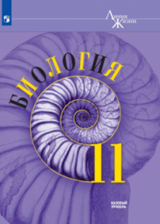
Химия | О.С. Габриелян, И.Г. Остроумов, Е.А. Сладков. Химия. 11 класс. Учебник  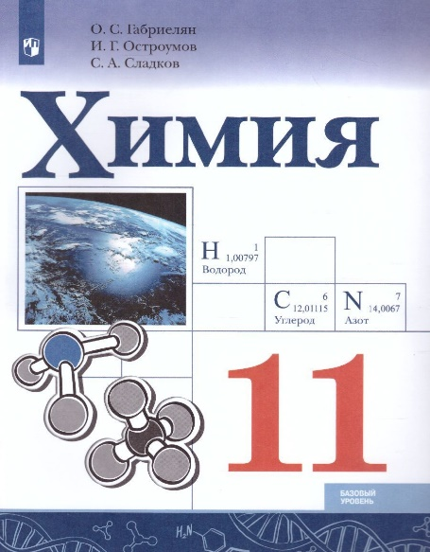
География | Гладкий Ю.Н., Николина В.В. География. 11 класс. Современный мир Издательство «Просвещение»  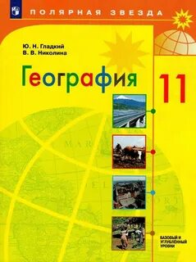  Атлас по географии 10-11 класс.
Английский язык для тех учеников, которые  НЕ СДАЮТ ЭКЗАМЕН | Звездный английский – «Starlight» УМК: издательство Просвещение.  Авторы : К.М.Баранова, Дж. Дули, В.В. Копылова и др.  - Student’s Book 11 – учебник.  2. Workbook 11 – рабочая тетрадь  3. К.М.Баранова, Дж. Дули, В.В. Копылова и др. Лексический практикум  4. Р.П. Мильруд. Сборник грамматических упражнений  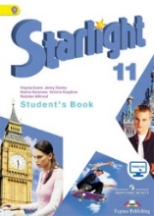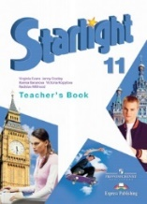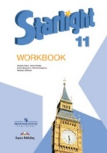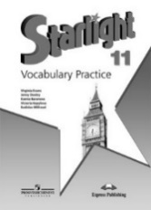
Английский язык для тех учеников, которые  СДАЮТ ЭКЗАМЕН | Учебники школа будет заказывать ОТДЕЛЬНО!

